附件3：
第二届“丝路工匠”国际技能大赛
咖啡技艺（拿铁咖啡拉花）技术技能竞赛工具清单
序号 | 工具/食材名称 | 工具型号、尺寸 | 工具图片
1 | 格米莱CRM3207天镜（墨初）商用意式咖啡机（双头） | 产品规格：220V 50Hz 4200W  产品尺寸：W615*H595*D670mm  蒸汽锅炉：10.5L1.5Bar  咖啡锅炉1：0.55L9Bar  咖啡锅炉2：0.55L9Bar  机器水泵：9Bar叶片  机器重量：90KG | 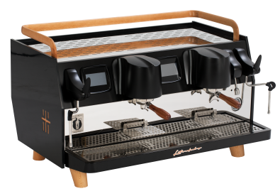
2 | 格米莱CRM9083商用磨豆机（半自动） | 规格：220V/50HZ/1200W  尺寸：300*210*570mm  构造：64mm不锈钢磨盘、360W低速直流马达 | 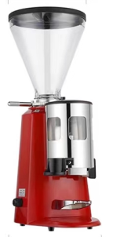
3 | 粉锤 | 1个  58mm | 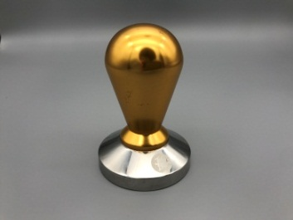
4 | 转角垫（放置粉锤） | 1个  210mm*149mm | 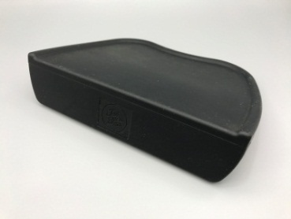
5 | 粉渣盒 | 1个 170mm*170mm*175mm | 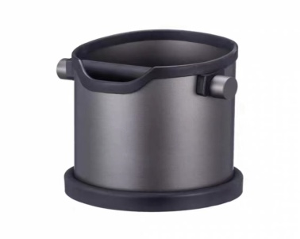
6 | 冲煮头清洁刷 | 1个  190MM*40MM | 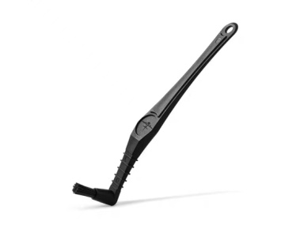
7 | 大赛指定咖啡豆 | 600G | 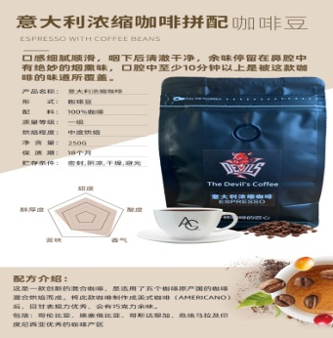
8 | 大赛指定牛奶 | 5L | 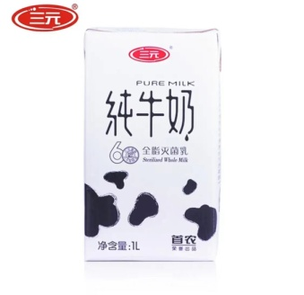
9 | 意式浓缩咖啡杯 | 2个 50ML | 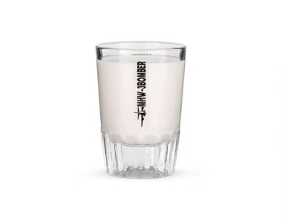
10 | 拿铁咖啡杯 | 14个  300ML | 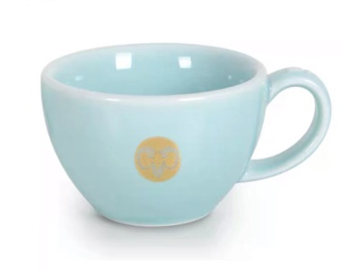
11 | 拉花缸 | 6个  550ML | 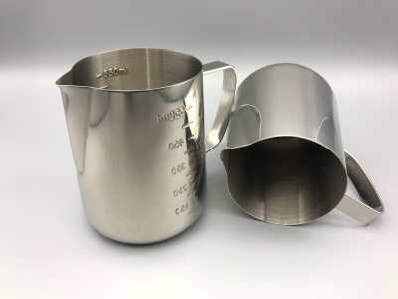
12 | 电子秤 | 1个  最大承载2KG | 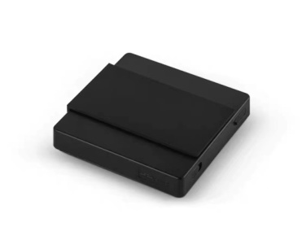
13 | 温度计 | 1个  -45℃--200℃ | 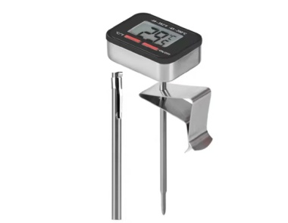
14 | 计时器 | 1个170mm*55mm*85mm | 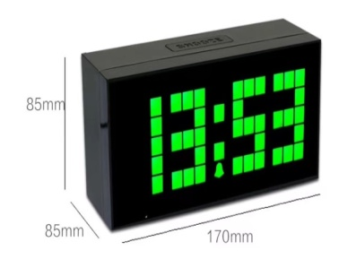
15 | 剪刀 | 1个 210mm*78mm | 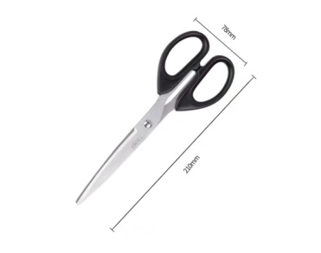
16 | 刻度量杯 | 1个  1000ML | 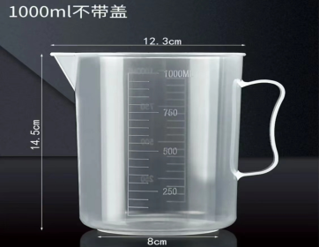
17 | 吧台抹布 | 5个  （2白2灰1黑）310mm*310mm | 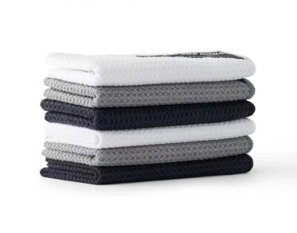
18 | 吧台用纸 | 1包  70抽 | 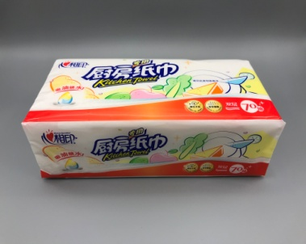
19 | 垃圾盒 | 1个  9L | 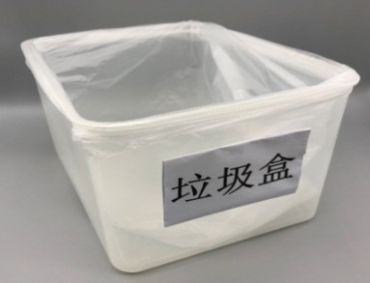

附件4：
第二届“丝路工匠”国际技能大赛
咖啡技艺（拿铁咖啡拉花）技术技能竞赛回执

代表队 | 举例：中国北京市丰台区职业教育中心学校代表队
通信地址 |  | 邮 编
领队姓名 |  | 领队职务
联系电话 |  | E-mail
参赛队总人数 |  | 其中男生 名,女生 名

